**“Absurdos”**

**Asignatura: Atención Fonoaudiológica Curso: Octavo Básico**

**Fecha: 27 julio al 7 de agosto Profesional No Docente: Fonoaudióloga**

**I.- Objetivo de Aprendizaje:**

* **Incrementar habilidades metafonológicas.**
* **Incrementar habilidades y conciencia pragmática.**

**II.- Contenido: Habilidades metafonológicas.**

**III.- Objetivo de la clase: Los estudiantes desarrollan habilidades metafonológicas y pragmáticas**

**IV.- Indicaciones generales. Guía 1: lee cada oración e identifica el absurdo verbal (lo que es ilógico o no pude ser en la vida real) que hay en él.**

**V.- Actividad a desarrollar**

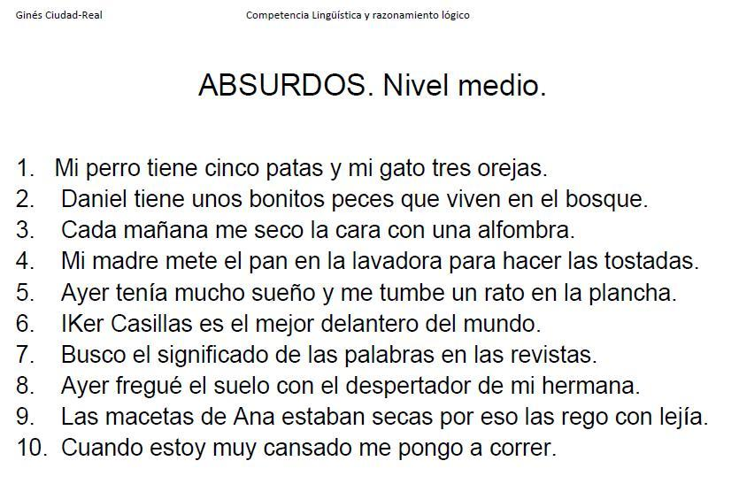

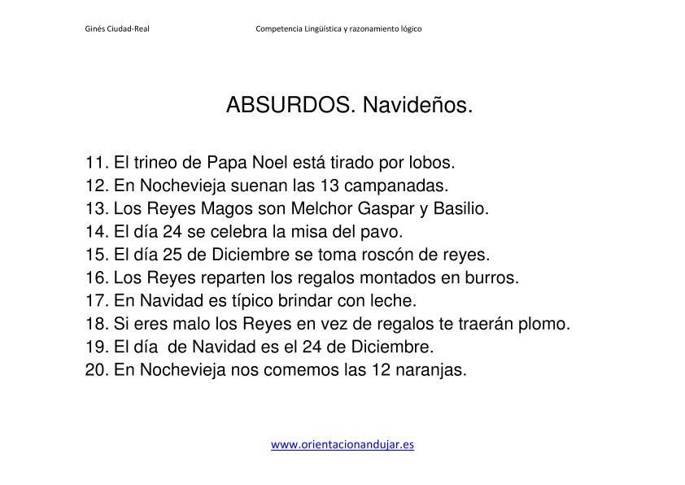

**Guía 2: Observa la imagen e identifica los absrudos visuales, aquellas situaciones que no son reales o no pueden suceder en la vida real.**

**VI.-** **Retroalimentación: para enviar las actividades realizadas está el correo electrónico** [**valeska.pinto@colegio-reneschneider.cl**](mailto:valeska.pinto@colegio-reneschneider.cl)**., o enviarla en la carpeta junto con las otras tareas al establecimiento el día en que corresponda ir a buscar el material semanal. Para dudas, consultas se pueden comunicar al wpp +56967282695**

**VII.- Fecha de envío: 12 de agosto.**

**VIII.- Cómo y/o donde enviar: correo electrónico de la fonoaudióloga** [**valeska.pinto@colegio-reneschneider.cl**](mailto:valeska.pinto@colegio-reneschneider.cl)**, como también en el establecimiento.**